11178. Теорема Морлея

Теорема Мордея утверждает, что трисектрисы произвольного треугольника ABC в пересечении (как показано ниже на рисунке) образуют равносторонний треугольник DEF.
По декартовым координатам вершин A, B, C необходимо вычислить координаты вершин D, E, F.
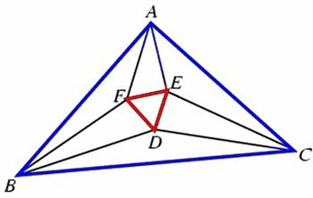
Вход. Первая строка содержит количество тестов n (0 < n < 5001). Каждая из следующих n строк содержит шесть чисел x_{A}, y_{A}, x_{B}, y_{B}, x_{C}, y_{C} (0 ≤ x_{A}, y_{A}, x_{B}, y_{B}, x_{C}, y_{C} ≤ 1000). Площадь треугольника ABC не равна 0, а точки A, B, C заданы в порядке обхода против часовой стрелки.

Выход. Для каждого теста вывести в отдельной строке шесть чисел x_{D}, y_{D}, x_{E}, y_{E}, x_{F}, y_{F} – декартовы координаты точек D, E, F.

Пример входа
2
1 1 2 2 1 2
0 0 100 0 50 50

Пример выхода
1.316987 1.816987 1.183013 1.683013 1.366025 1.633975
56.698730 25.000000 43.301270 25.000000 50.000000 13.397460

РЕШЕНИЕ
геометрия

Анализ алгоритма

Реализация алгоритма

